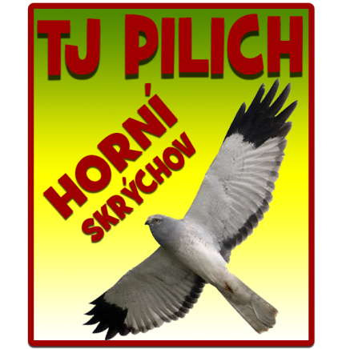

**POZVÁNKA**

**NA 7. PŘÁTELSKÝ HOSPODSKÝ ŠACHOVÝ TURNAJ**

**KDY: 03. 08. 2024**

**KDE: Hostinec U Slámů, Horní Skrýchov 1, 377 01**

**Prezence: 09:00 – 09:45 hod.**

**Zahájení: 10:00 hod.**

**Startovné: dospělí – 170 Kč, mládež do 18 let, senioři nad 60 let – 100 Kč**

* **Přihlášky** můžete do **20. 07. 2024** podávatna email **gr.pavel@seznam.cz** nebo

na tel. **720 295 635.**

* **Hrací systém:** Švýcarský systém, 2 x 15 min.
* Občerstvení možno zakoupit, na čepu Svijanský Máz 11° a Budvar 10°.
* **Ředitel turnaje:** Bc. Pavel Gřunděl, DiS.
* **Rozhodčí:** Martin Hejda.
* Turnaj se koná pod záštitou starosty obce Horní Skrýchov  
  **JUDr. Jiřího Drahoty.**
* Pro všechny účastníky budou připraveny **věcné ceny.**
* 1. místo 1000 Kč, 2. místo 500 Kč, 3. místo 300 Kč.

**Srdečně zveme všechny kamarády, fanoušky a příznivce šachů!!!**



**Pořadatel si vyhrazuje právo nepřijmout do turnaje hráče po vyčerpání kapacity sálu.**

**Změny v programu vyhrazeny.**